VIERNES 5 JUNIO.

REPASAREMOS LAS HORAS.

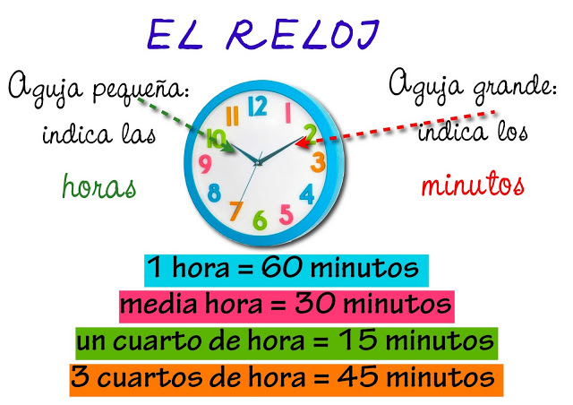

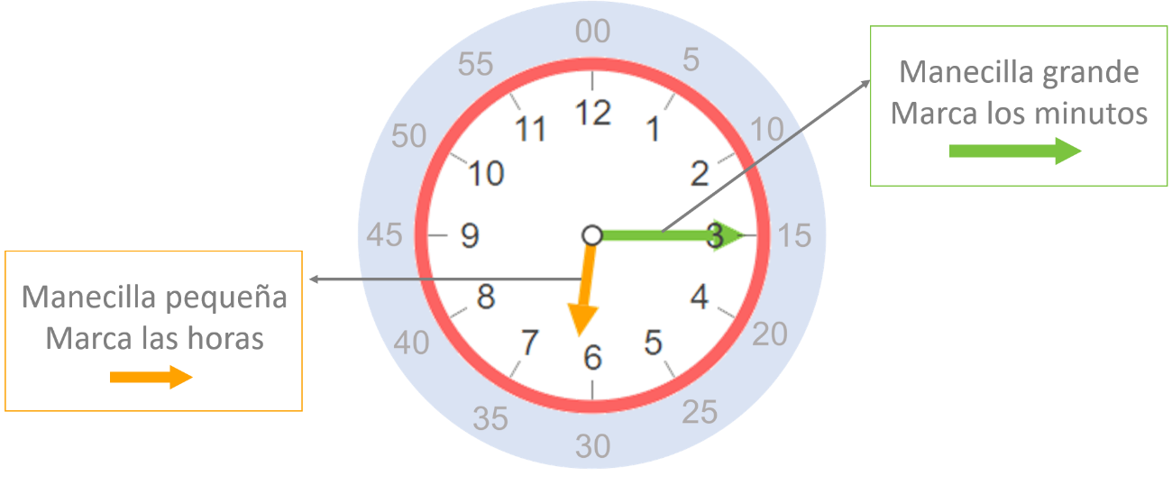

OTRAS FORMAS DE LEER LOS MINUTOS CUANDO LA MANECILLA LARGA MARCA LOS NÚMEROS.
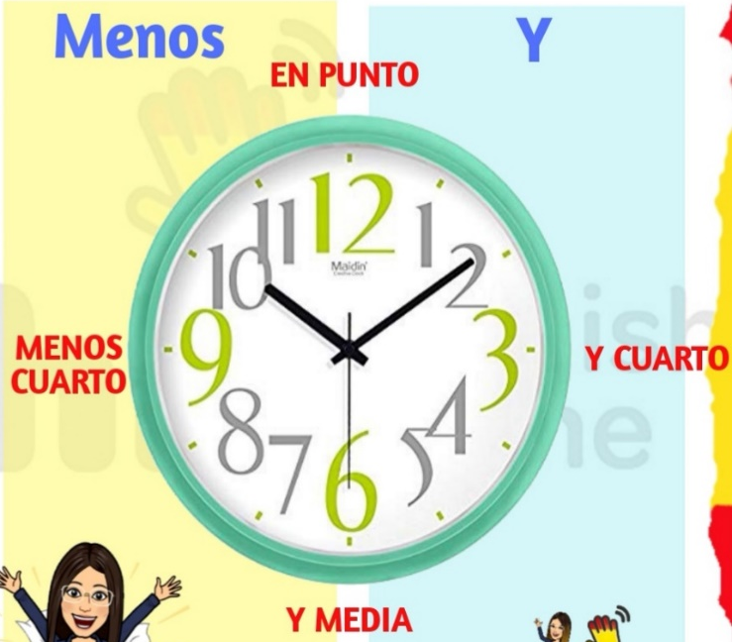

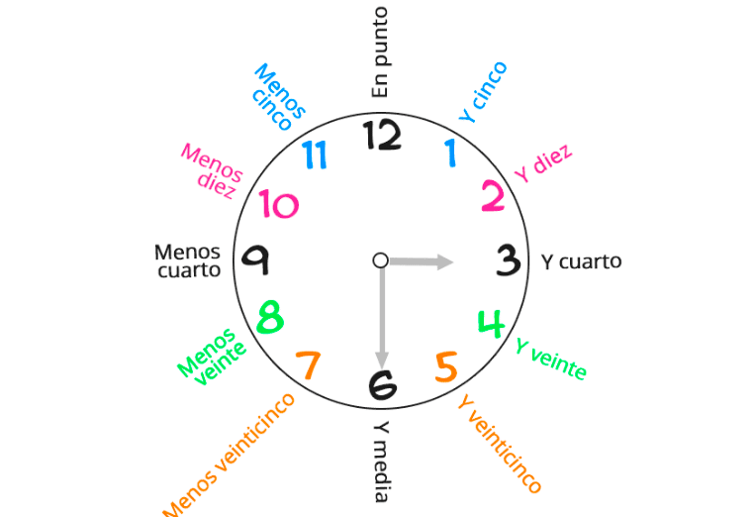

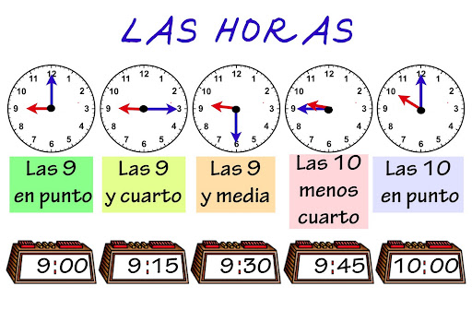

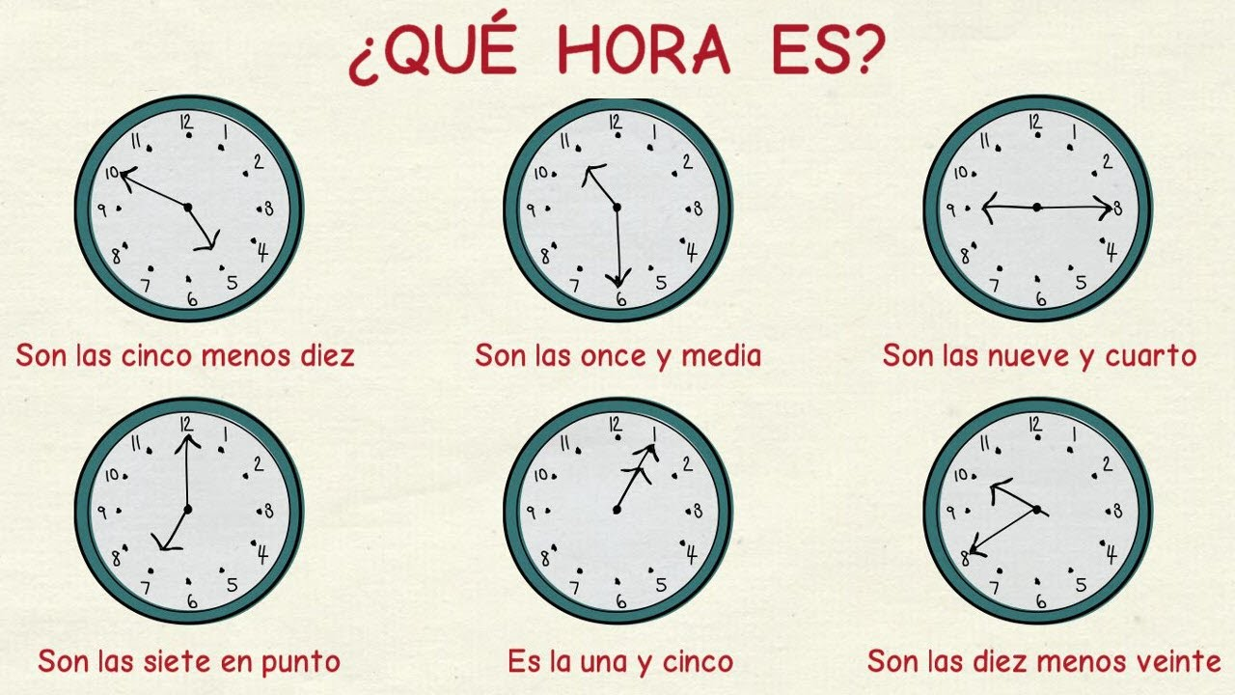

Indica la hora en cada reloj dibujando las manecillas. Acuérdate que la aguja corta marca las horas y la larga los minutos.
